

**WebReport**

Compte-rendu

Sommaire

**Introduction** **2**

**Organisation** **3**

Organisational Breakdown Structure 4

Work Breakdown Structure 5

Diagramme de PERT 6

**Interface** **7**

Spécifications fonctionnelles de l’interface 7

Structure du site 9

Maquettes de nos pages 10

**Spécifications BackEnd** **21**

Présentation 21

Spécifications fonctionnelles des bases de données 21

**Conception Base de données** **24**

**Tests d’intégration et de validation** **25**

Création de profil et des différents dossiers 25

Vérification des limites d’accès, des modifications et clôtures 27

Autres tests de validation 29

**Conclusion** **30**

# 

# 

# Introduction

Ce compte rendu présente l’organisation et les spécifications en vue de la réalisation de l’application WebReport.

WebReport est un système informatique permettant de faciliter le suivi de projet pour une PME. Ce système n’a pas pour objectif d’organiser la planification des projets.

Ce système se propose de remplacer une gestion manuelle jugée non performante car :

* Les différents acteurs de l’entreprise ne disposent des informations que sous forme de listing. Ceci les oblige à ressaisir des informations que d’autres ont soit déjà saisi, soit fourni sous forme manuscrite.
* Le circuit “papier” étant long, les informations mensuelles ne sont disponibles que 15 jours à 3 semaines après les premières saisies. Le pilotage des projets n’est donc pas très optimisé !

Le logiciel permet une consultation des différents projets de l’entreprise et garde une trace des projets achevés. Les projets sont séparables en lots de travaux et activités, dans lesquels les utilisateurs peuvent indiquer les ressources horaires et financières allouées.

Chaque personnel de l’entreprise sera enregistré sur l’application et aura accès à différentes actions et informations en fonction de ses responsabilités. Le système gardera aussi en mémoire l’historique des activités des anciens employés.

# Organisation

Suite à la lecture du cahier des charges, nous avons tout d’abord organisé une table ronde pour définir les objectifs du projet, les compétences de chacun et les différents secteurs d’approche. Les rôles ont été attribués naturellement selon les capacités des différents membres du groupe. Deux axes centraux ont été repérés :

* L’IHM: Un accès par navigateur web qui demande la réalisation d’une interface ergonomique et accessible pouvant être consultée sans être restreinte par l’hétérogénéité du parc informatique de l’entreprise. L'application doit pouvoir être consultée par n’importe quel ordinateur relié au réseau interne de l’entreprise, il n’est donc pas nécessaire de prévoir un nom de domaine ou un accès internet. L’interface sera réalisée en HTML, CSS et PHP.
* La base de données: Le système devant fonctionner pour une PME, le nombre de projets et d‘utilisateurs restera modeste, 500 utilisateurs devront pouvoir être enregistrés afin de garder en mémoire les collaborateurs ayant quitté l’entreprise. Un système d’authentification sera implémenté, les utilisateurs seront affectés à des rôles et des tâches qu’ils pourront consulter et modifier. Jusqu'à 150 projets pourront être en mémoire, avec plusieurs lots de travaux par projet, comprenant chacun plusieurs activités. La base de données devra donc faire les liaisons entre les membres de l’entreprise et les activités, lots ou projets leurs étant affectés.

A partir de cette première approche, nous avons réalisé le PBS du produit.

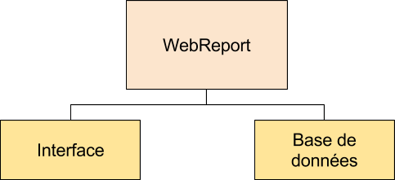

Figure 1 : PBS (Product Breakdown Structure)

En nous appuyant sur ce graphique, le groupe de projet a été séparé en deux sections : la section Interface, et la section Base de données, chacune comprenant un responsable, et supervisées par le chef de projet. (Voir OBS ci-dessous)

## Organisational Breakdown Structure

Figure 2 : OBS (Organisational Breakdown Structure)

L’étude de la base de données a été faite par 6 personnes, tandis que 5 personnes ont travaillé sur l’interface. Chaque personne a contribué à l’avancée du projet.

L’étude de la base de données et de l’interface ont été liées car une personne de chaque groupe se sont mutuellement consultées afin de créer les tests des deux parties. Une modification sur l’interface entrainait une modification de la base de données et donc des tests créés auparavant. Pendant ce temps, le reste de l’équipe cherchait des idées à la conception du projet. Ils étaient aussi en charge des modifications lorsque le client refusait ces idées.

Afin de répartir les rôles, identifier les tâches de chacun et répartir le travail efficacement, nous avons mis en regard notre projet et le cycle en V du développement d’un logiciel et avons réalisé ainsi le WBS.

## Work Breakdown Structure



Figure 3: WBS (Work breakdown structure)

Pour la gestion du temps, ressource importante pour cette session, nous nous sommes penchés sur la réalisation d’un diagramme de PERT, afin de répartir au plus efficacement les tâches et optimiser la charge de travail.

## Diagramme de PERT



Figure 4: Diagramme de PERT

# 

# Interface

Membres :

* Responsable Interface : Nicolas WONGWANIT
* Membres : Xiaoyu REN, Aurore AGNERAY, Joanna XANH, Sébastien CHARRIER

## Spécifications fonctionnelles de l’interface

Le produit WebReport vise à introduire une interface web permettant la gestion de projets pour une PME, capable de gérer plus de 150 projets “non clôturés”.

L’entreprise ne doit pas avoir à former ses employés à l’utilisation du logiciel, c’est pourquoi WebReport doit proposer une interface conviviale et intuitive, accessible à partir de n’importe quel poste de l’entreprise, grâce à un contrôle d’accès identifiant/mot de passe. L’application doit permettre de créer des dossiers de projets, des lots et activités assignées à une CI (code d’identification), ainsi que de saisir du texte afin de décrire chaque activité, permettant ainsi la gestion de projet.

Seront définis les niveaux d’accès suivants (classés du plus haut degré d’accessibilité au plus faible) :

1. Superviseur : il s’agit de l’entité ayant le plus de pouvoir sur la gestion de projet.C’est lui qui crée le projet et qui affecte à ce projet un responsable de projet.
2. Responsable projet : Il a accès à toutes les informations relatives au projet qu’il dirige. Il peut créer des lots de travaux dans le projet, desquels il renseignera les budgets temporels et financiers. Il peut aussi clôturer un lot, empêchant les modifications futures de ce lot.
3. Responsable lot : Il a accès à toutes les informations relatives aux lots qui lui sont assignés et peut y créer des activités en informant la période de temps ainsi que le budget prévus.
4. Responsable métier : Il peut prendre connaissance des activités des employés dont il a la charge ainsi que leurs heures de travail sur leurs projets.
5. Personnel “classique” : Il peut indiquer le temps qu’il a passé sur une activité qui lui a été attribuée, mais n’a pas d’autre information que le libellé de cette activité.

Le tableau qui suit indique quels sont les onglets accessibles pour chaque niveau :

|  |  |  |  |  |
| --- | --- | --- | --- | --- |
| **Accès** | Ensemble de projets | Projet unique | Lot unique | Activités |
| **Niveaux d’accès** |
| Superviseur | X | X | X | X |
| Responsable Projet |  | X | X | X |
| Responsable Lot |  |  | X | X |
| Responsable Métier |  |  |  | X |
| Personnel classique |  |  |  | X |

Figure 5 : les accès possibles des différents utilisateurs

### Structure du site

Voici les éléments principaux que devra présenter l’interface graphique de WebReport :



Figure 6 : Structure globale de WebReport

*Note pour la conception :*

La structure du site sera mise en place par trois langages de programmation. Il s’agira tout d’abord de travailler en HTML, qui permettra de structurer intérieurement l’application. Cette structure sera ensuite rendue visible grâce aux feuilles de style CSS. Enfin, l’utilisation du PHP rendra les pages du site dynamiques. Ainsi, lorsqu’un utilisateur voudra charger une page, elle sera générée et mise à jour juste avant de l’afficher. La mise en page pourra alors s’adapter aux préférences de l’utilisateur.

### Maquettes de nos pages

Voici un premier visuel de la page d’accueil qui permettra à l’utilisateur de se connecter :

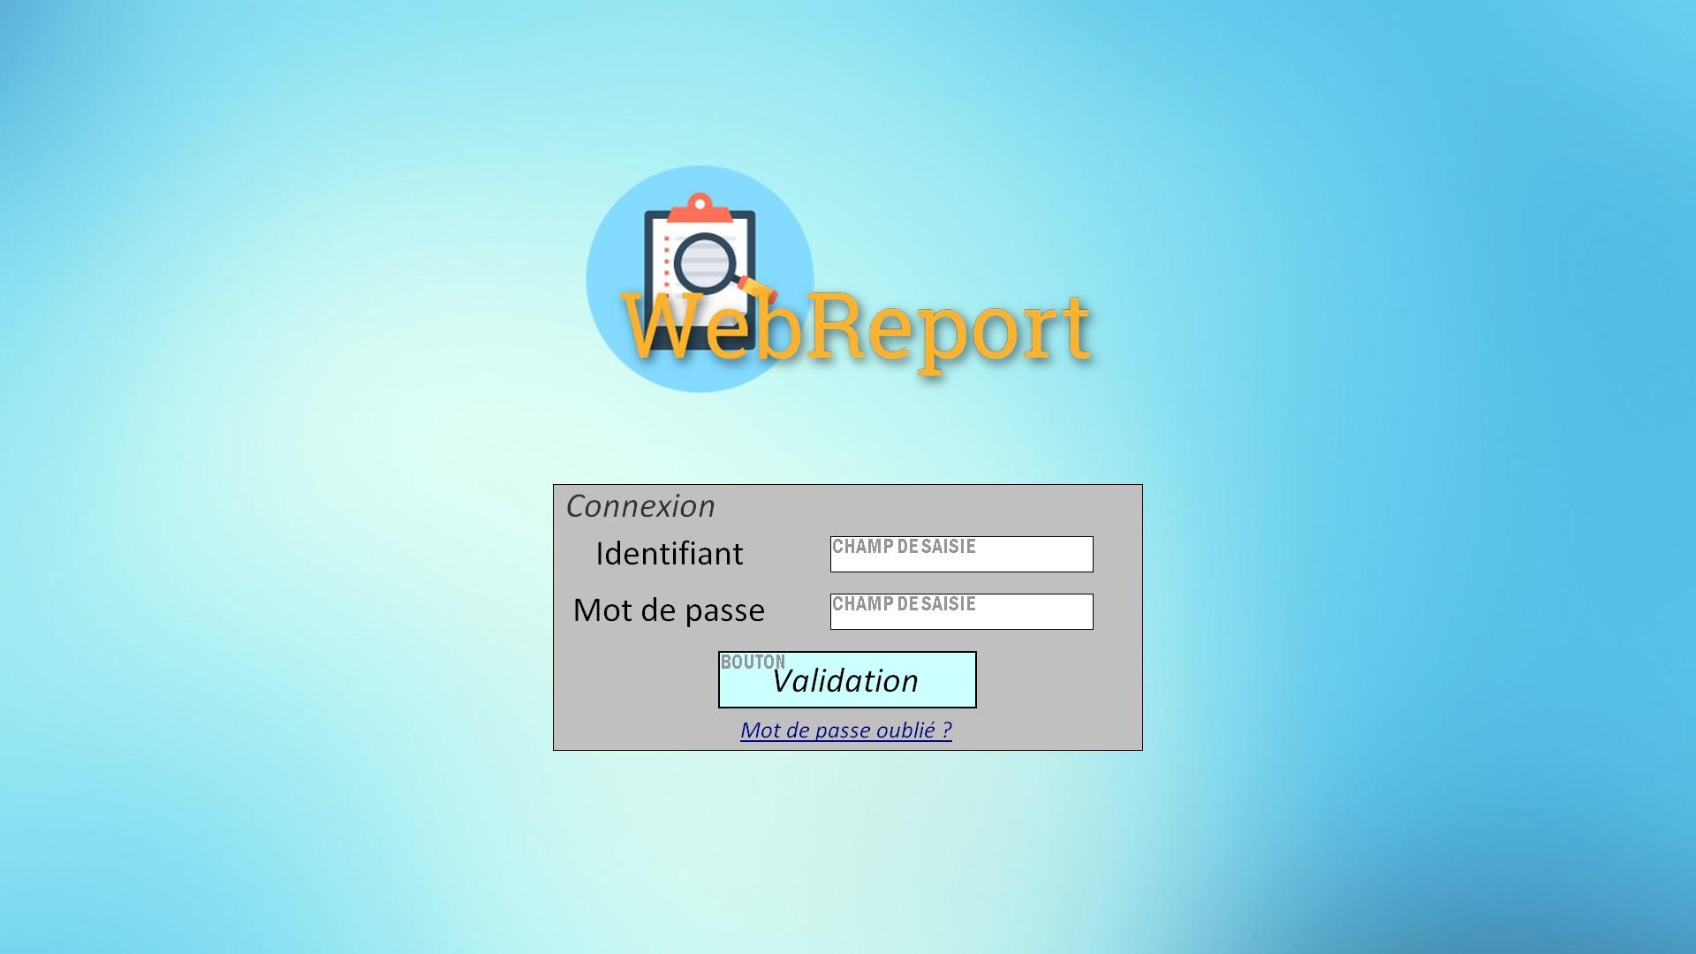

Figure 7 : page d’accueil

Page d’accueil : logo/nom du site et formulaire d’identification

* + Formulaire d’identification
    - identifiant, mot de passe
    - bouton Validation
    - lien mot de passe oublié
      * formulaire de demande de nouveau mot de passe
        + identifiant

En cas d’erreur d’identifiants, la page d’accueil affiche le message : “Identifiant ou mot de passe incorrect ! Essayez encore une fois.”

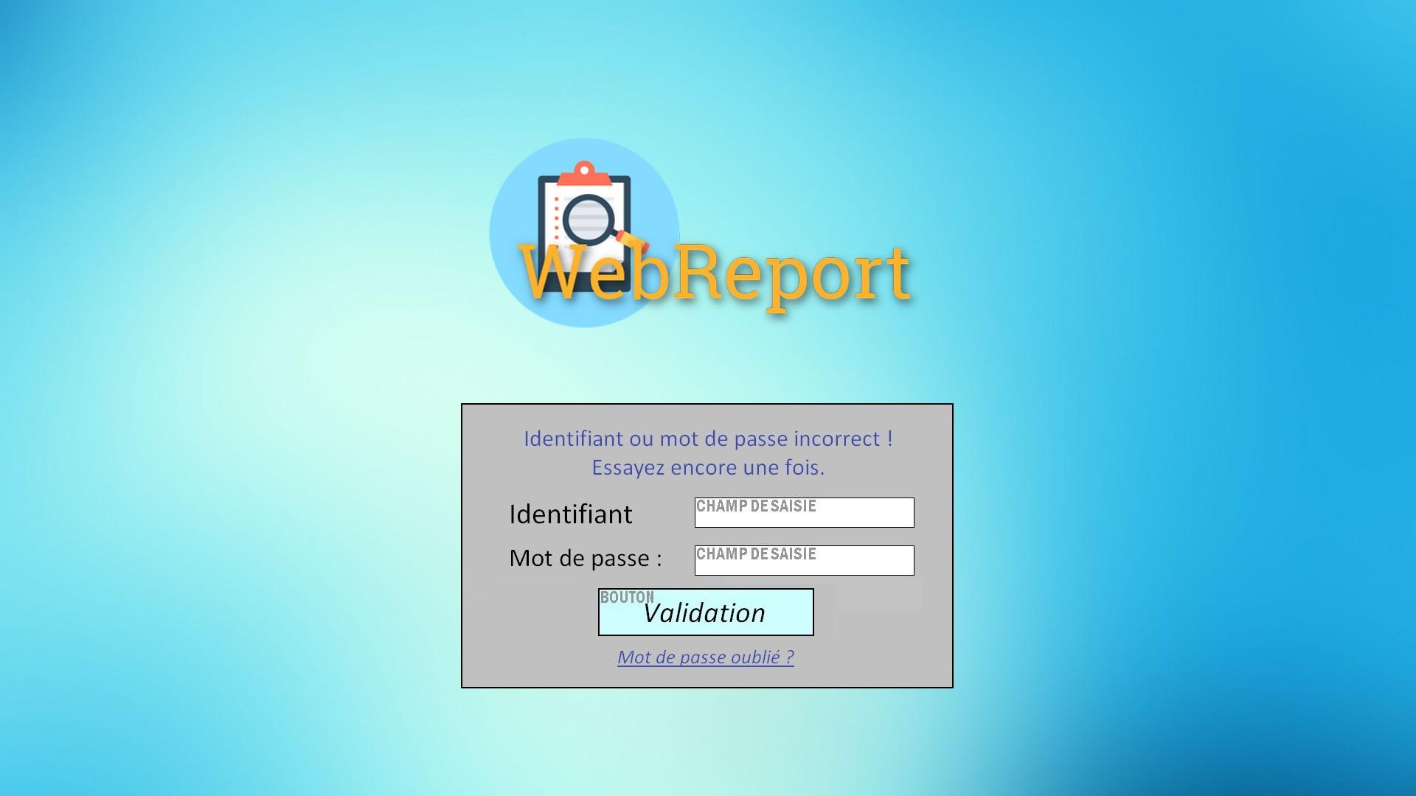

Figure 8 : erreur de login/ mot de passe

En cas d’oubli du mot de passe, la page suivante s’affiche :

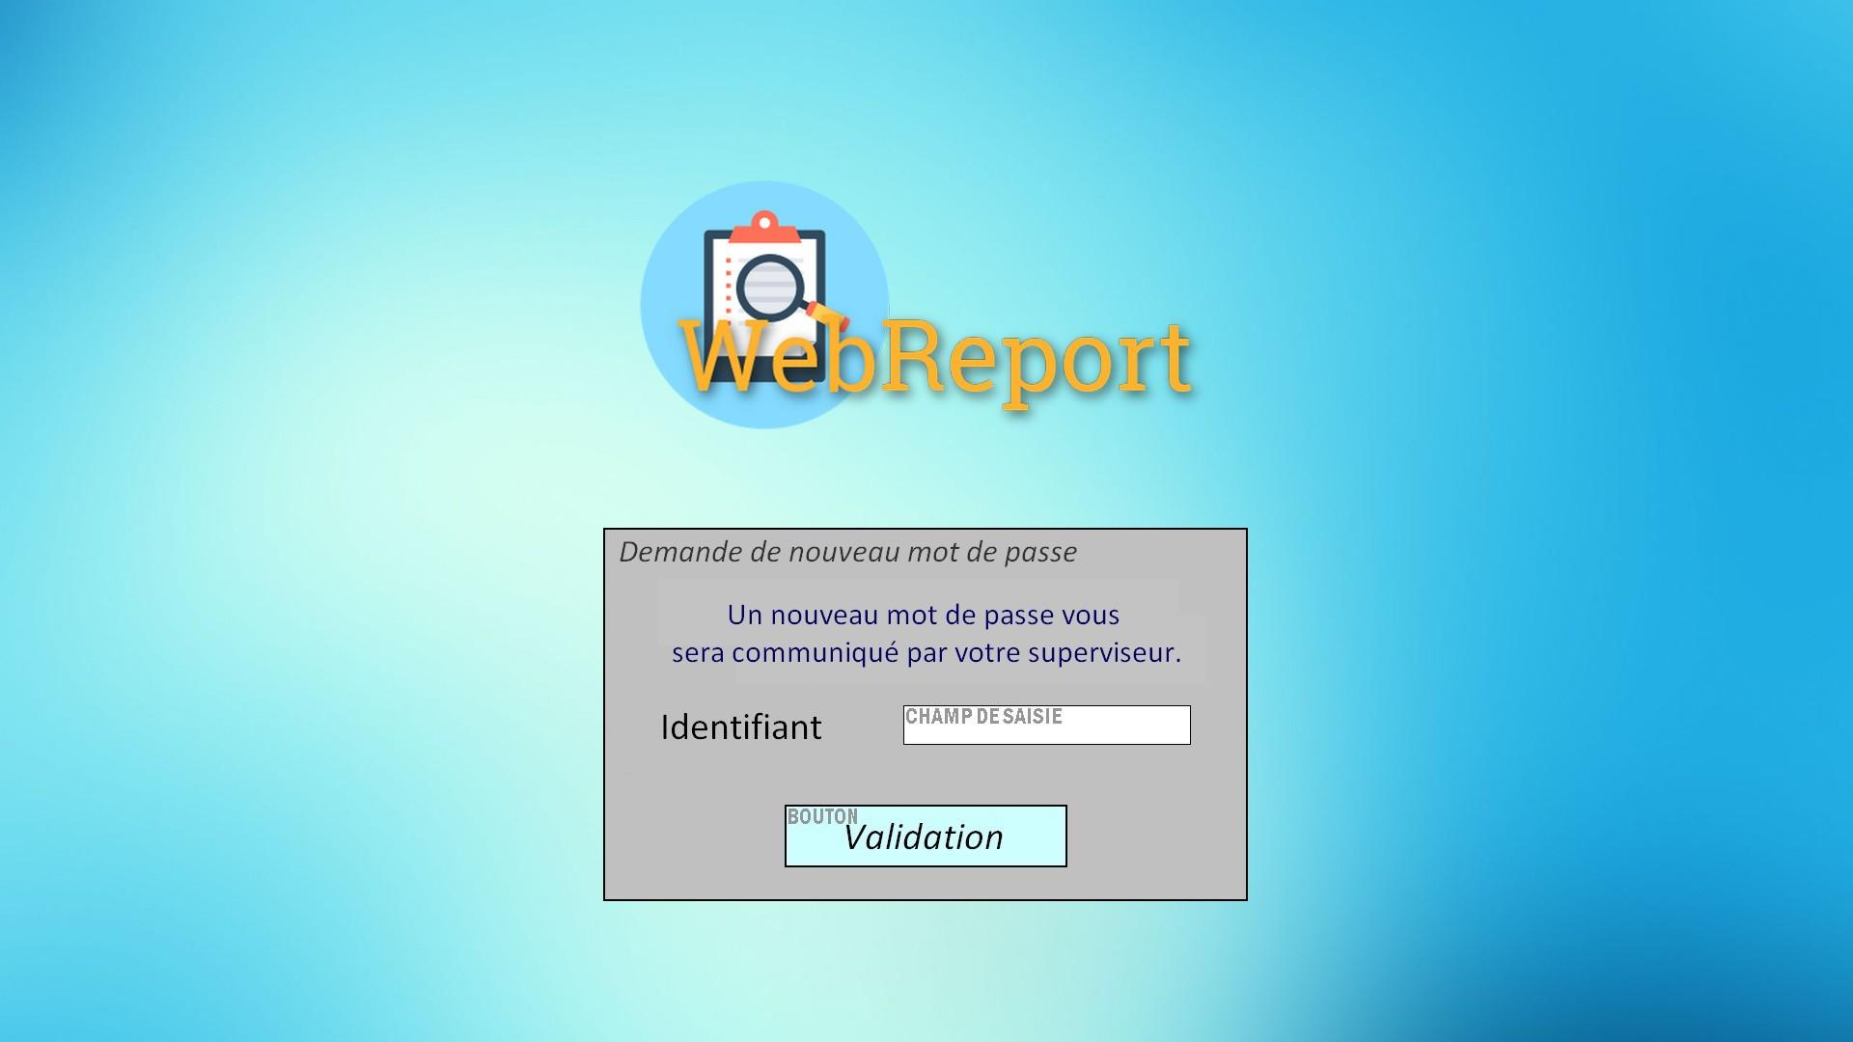

Figure 9 : demande d’un nouveau mot de passe en cas d’oubli

Page d’accueil : message “Un nouveau mot de passe vous sera communiqué par le superviseur”

* + Formulaire d’identification
    - Identifiant
    - Bouton Validation
  + Si identifiant incorrect
    - Message “identifiant incorrect”

Une fois que l'utilisateur est connecté à son compte, il aura accès dans son espace utilisateur à différents onglets selon le niveau d’accès qui lui est attribué.

Page principale : logo et nom du site

* + Nom utilisateur
  + Bouton se déconnecter
  + Boutons optionnels suivant le niveau d’accès (nouveau projet, nouveau lot, …)
  + Fenêtre onglets : qui affichent les différentes arborescences
  + Fenêtre informations dossier sélectionné : Nom du projet, CI, Responsable, Description, Date de début et date de fin, Dépense en temps et financière, nombre d’heures pour certains niveaux de responsabilités
* Page projet en tant que superviseur :

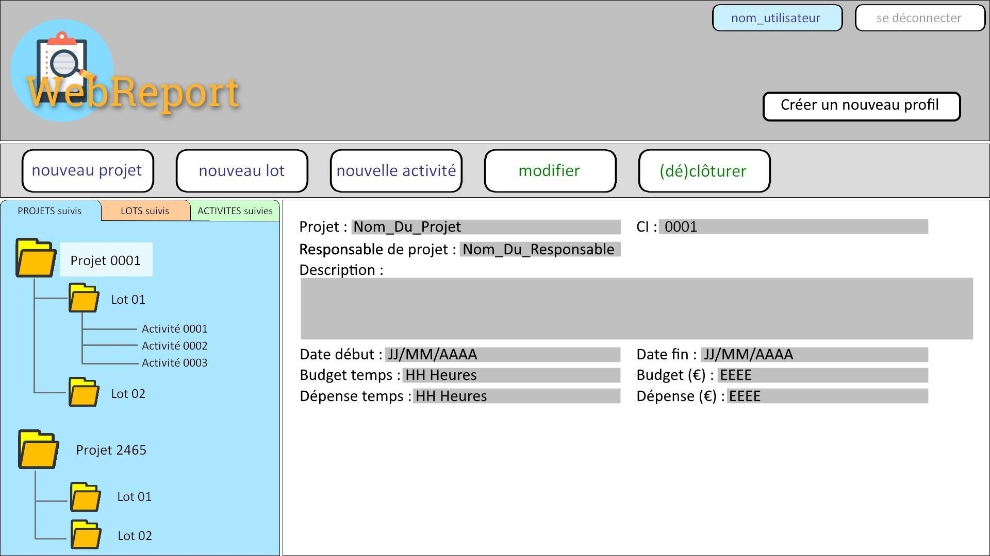

Figure 10 : présentation de la page projet

Le superviseur étant le seul créateur de projet, il a accès à tous les onglets :

* Projets suivis
* Lots suivis
* Activités suivies

De plus tous les boutons optionnels lui sont accessibles :

* Nouveau projet
* Nouveau lot
* Nouvelle activité
* Modifier
* (Dé)Clôturer
* Nouveau profil
* Formulaire de création de nouveau profil :

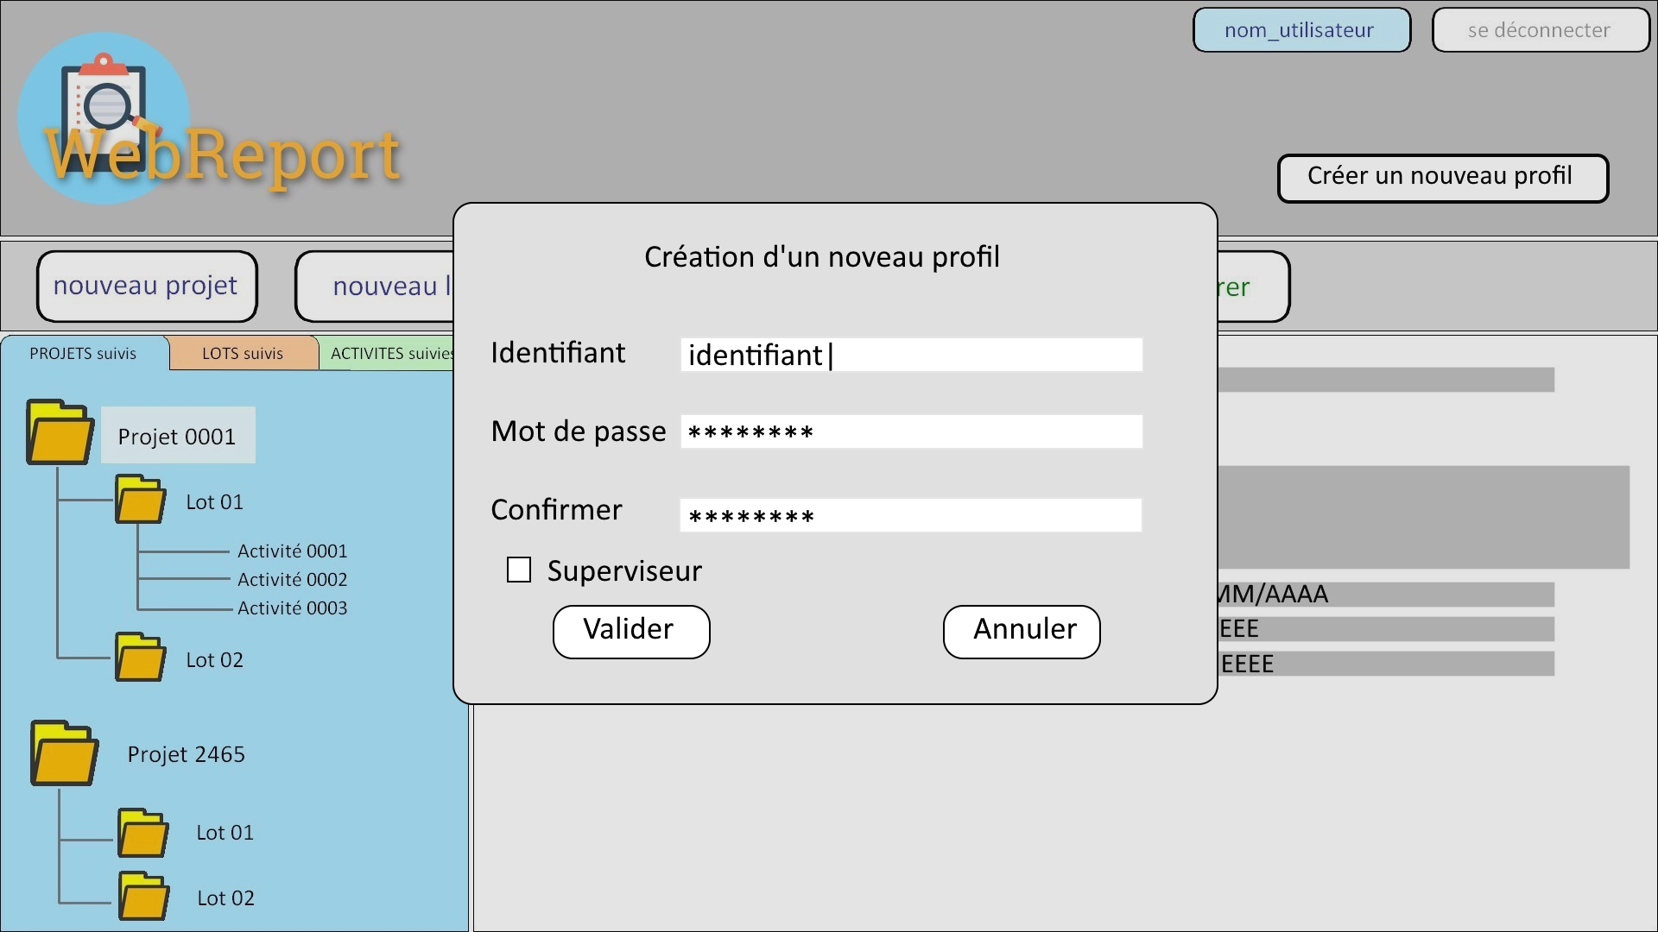

Figure 11 : Création d’un nouveau profil

* Il est possible pour le superviseur de créer des nouveaux profils.
* En cochant l’option Superviseur, un nouveau profil d'autorité ‘Superviseur’ est créé.
* Page du responsable du projet 0001 :

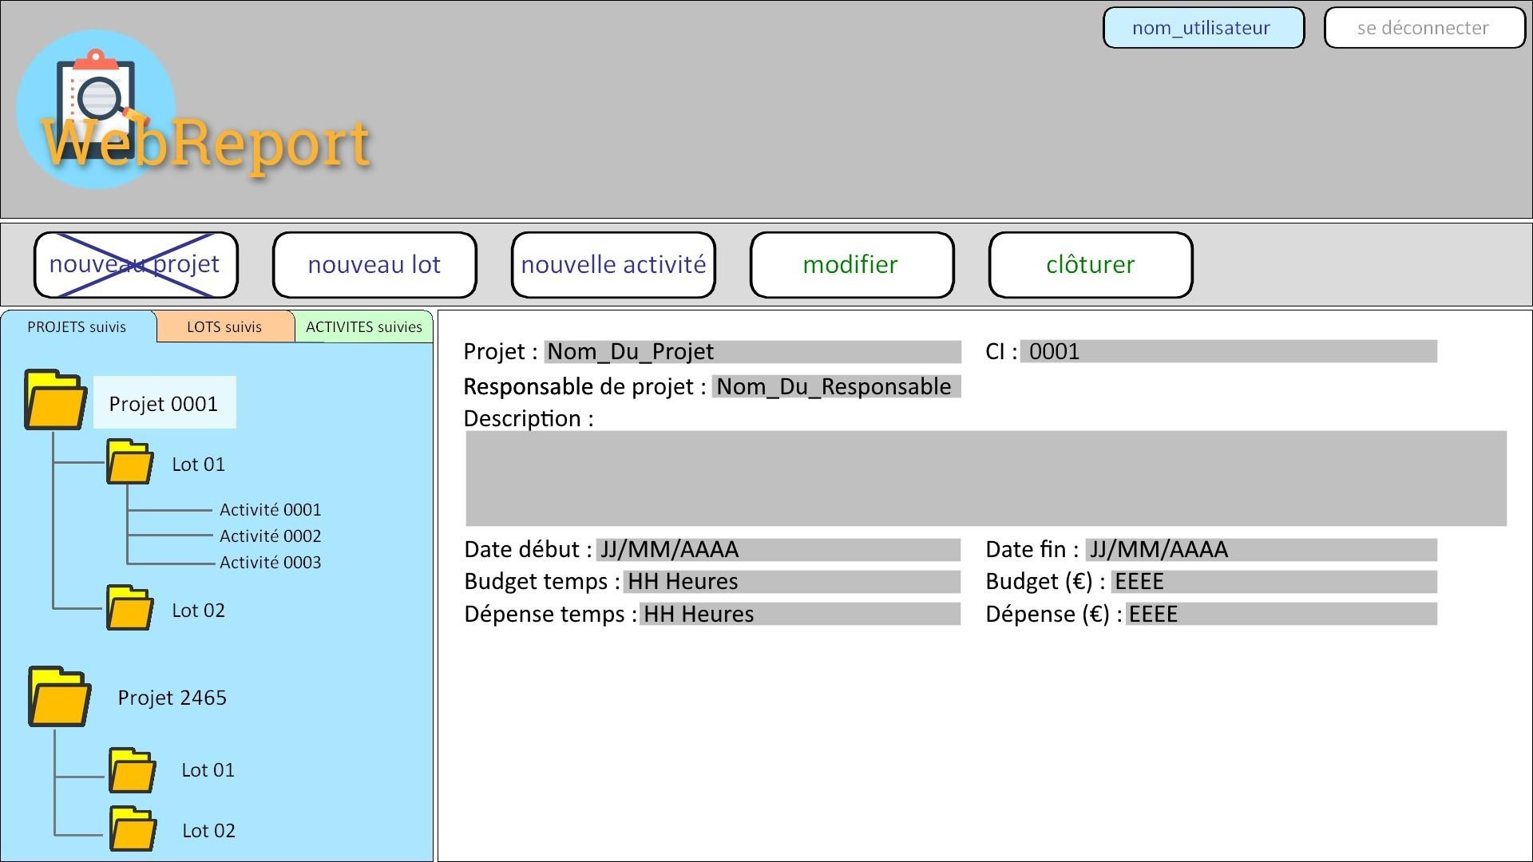

Figure 12 : présentation de la page projet

Le responsable projet a accès aux onglets :

* Projets suivis
* Lots suivis
* Activités suivies

Les boutons optionnels qui lui sont accessibles sont :

* Nouveau lot
* Nouvelle activité
* Modifier
* Clôturer

Dans la fenêtre information dossier, il y a :

* Nom du projet
* CI
* Responsable du projet
* Description
* Date de début
* Date de fin
* Budget temps
* Dépense temps
* Budget financier
* Dépense financière
* Page du responsable du lot 01 :

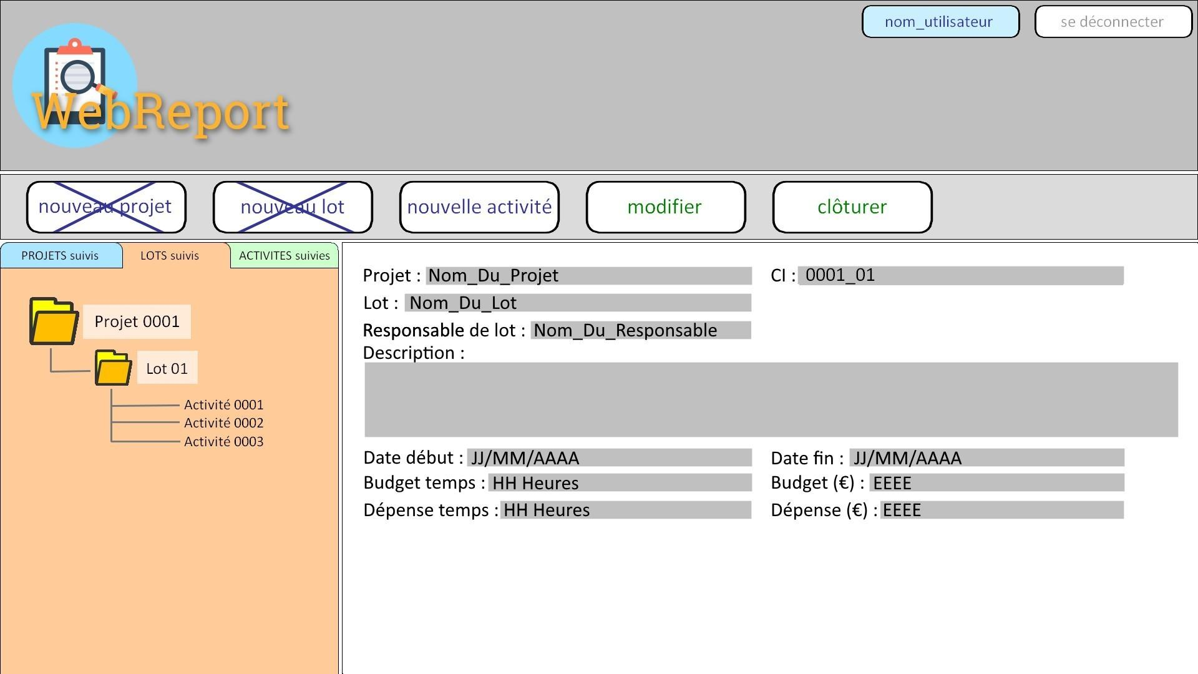

Figure 13 : présentation de la page lot

Le responsable lot a accès aux onglets :

* Lots suivis
* Activités suivies

Les boutons optionnels qui lui sont accessibles sont :

* Nouvelle activité
* Modifier
* Clôturer

Dans la fenêtre information dossier, il y a :

* Titre du projet
* CI
* Titre du lot
* Responsable du lot
* Description
* Date de début
* Date de fin
* Budget temps
* Dépense temps
* Budget financier
* Dépense financière
* Page du responsable lot du projet 0001, Lot 01, activité 0001 :

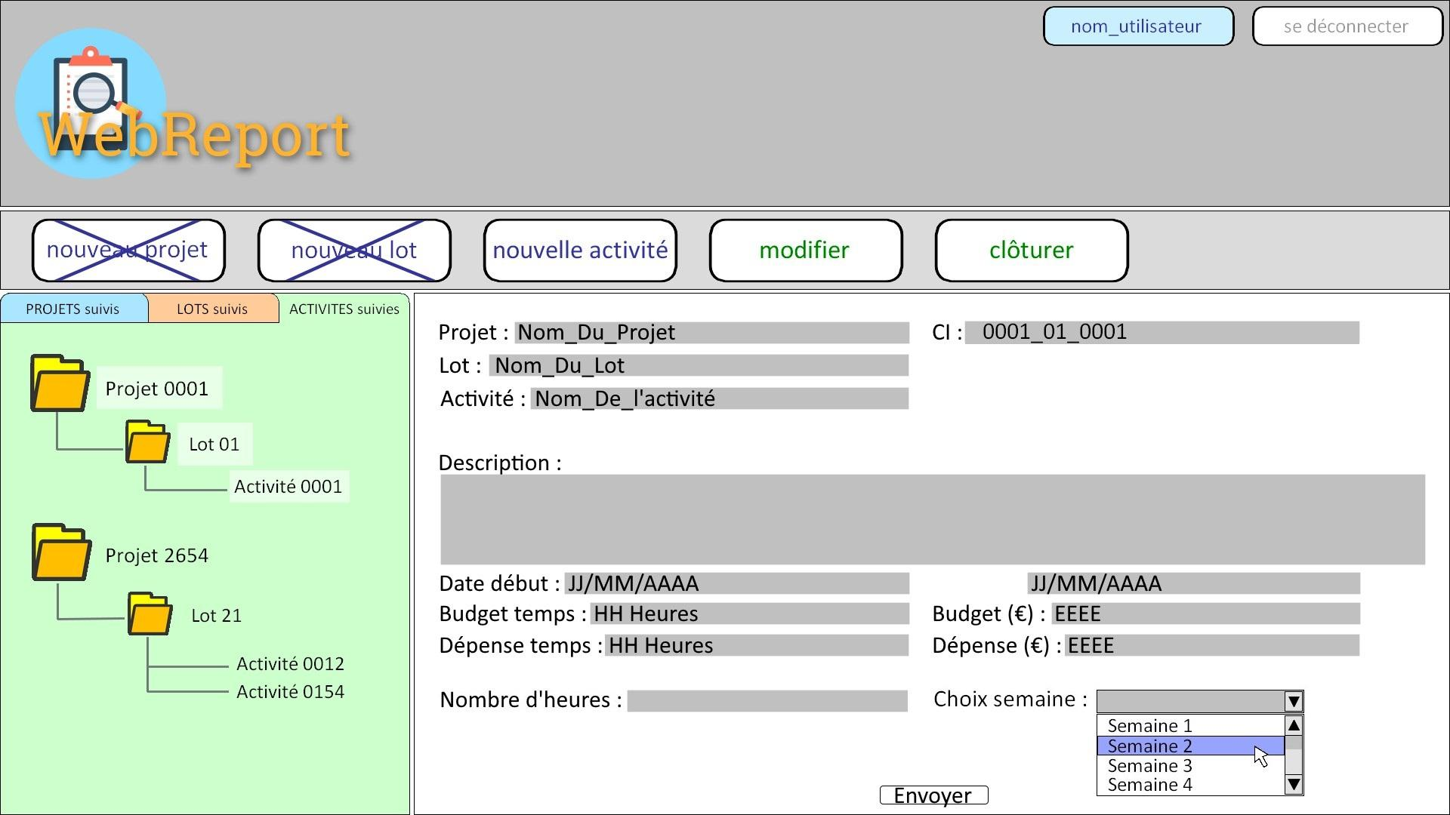

Figure 14 : présentation de la page activité - en tant que responsable lot

Le responsable lot peut voir les informations saisies par ses subordonnés. Sur la fenêtre d’information de l’activité, il peut alors voir :

* Titre du projet
* CI
* Titre du lot
* Titre de l’activité
* Description
* Date de début
* Date de fin
* Budget temps
* Dépense temps
* Budget financier
* Dépense financière
* Nombre d’heure saisies par le personnel pour une certaine période (hebdomadaire)
* Bouton Envoyer
* Page du responsable métier du projet 0001, Lot 01, activité 0001 :

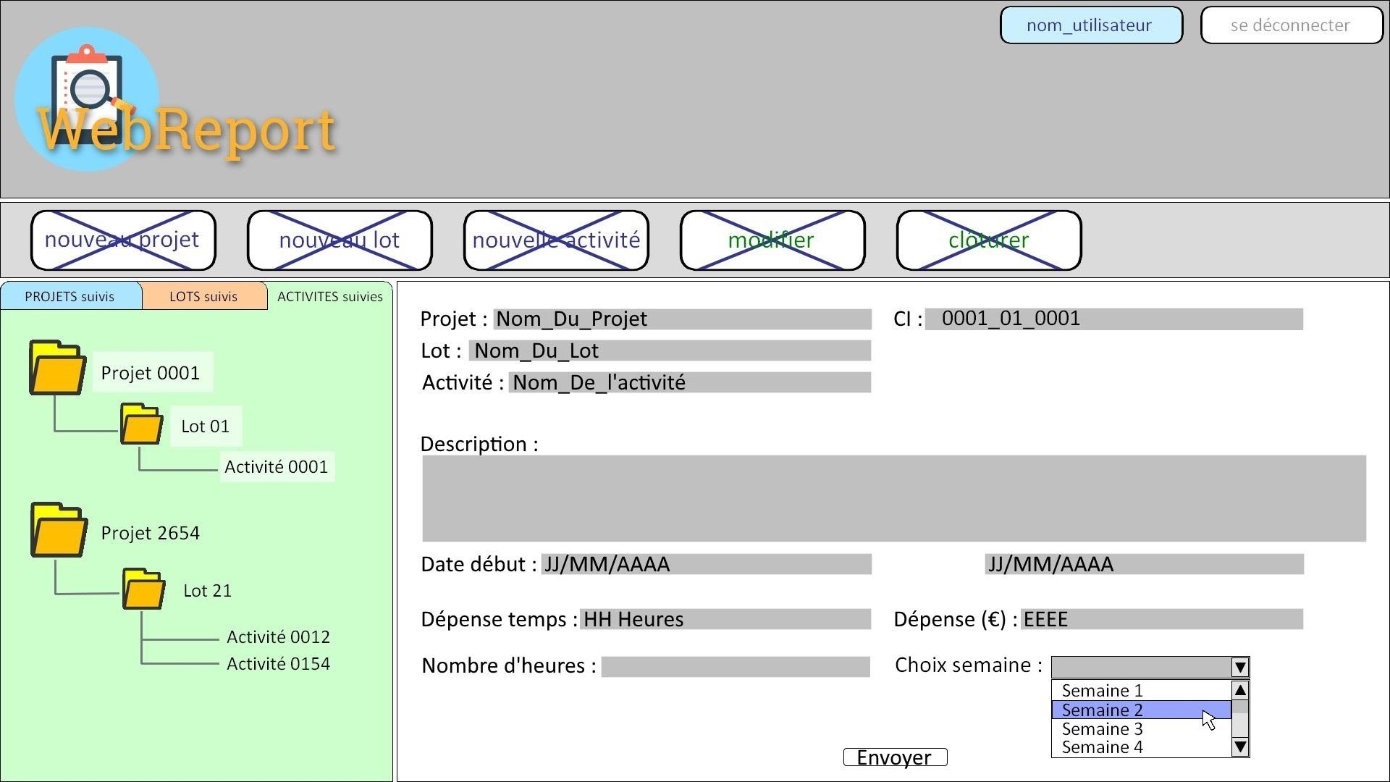

Figure 15 : présentation de la page activité - en tant que responsable métier

Le responsable métier peut voir les informations saisies par ses subordonnés, sur la fenêtre d’information de l’activité, il peut alors voir :

* Titre du projet
* CI
* Titre du lot
* Titre de l’activité
* Responsable
* Description
* Date de début
* Date de fin
* Nombre d’heure saisies par le personnel pour une certaine période (hebdomadaire)
* Bouton Envoyer
* Page du personnel attaché à l’activité 0001 :

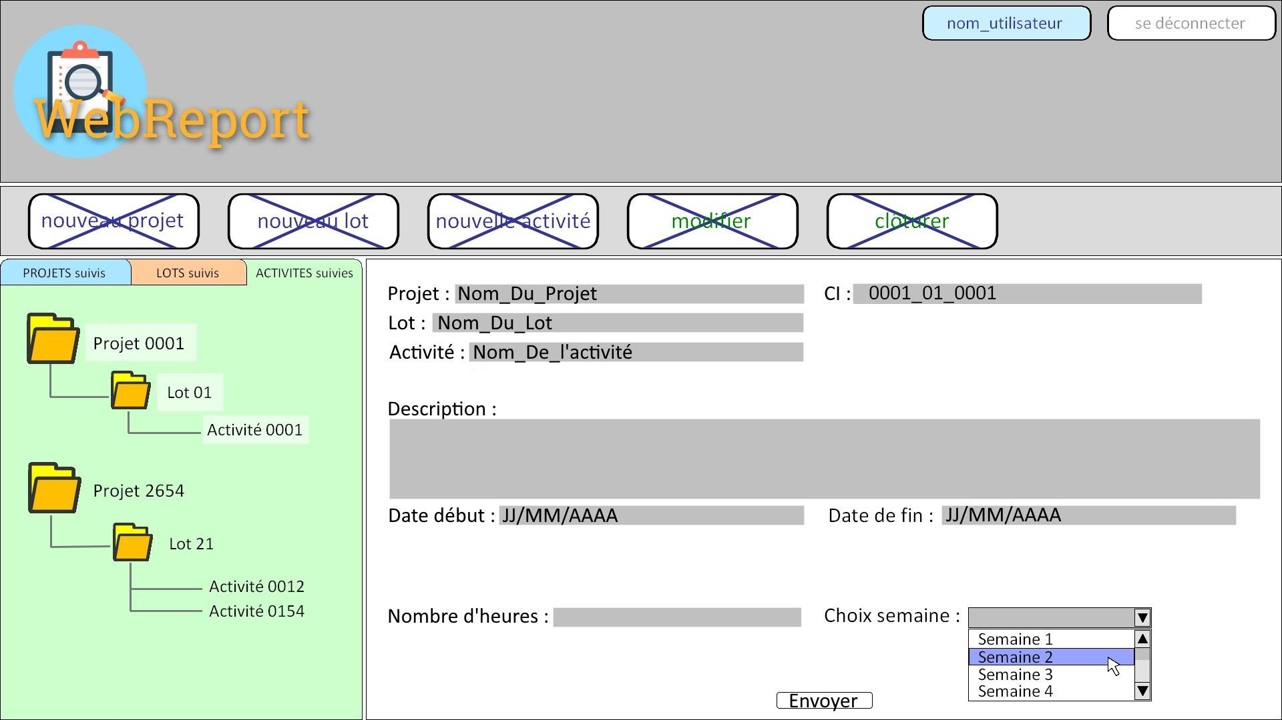

Figure 16 : présentation de la page activité - en tant que personnel classique

Le personnel “classique” peut consulter le libellé de l’activité et peut consulter et modifier le nombre d’heures qu’il a passé dessus, il n’a accès à aucun des boutons optionnels.

Le personnel classique a accès à l’onglet :

* Activités suivies

Dans la fenêtre information dossier, il y a :

* Titre du projet
* CI
* Titre du lot
* Titre de l’activité
* Description
* Date de début
* Date de fin
* Nombre d’heure saisies par le personnel pour une certaine période (hebdomadaire)
* Page d’activité - confirmation de clôture :

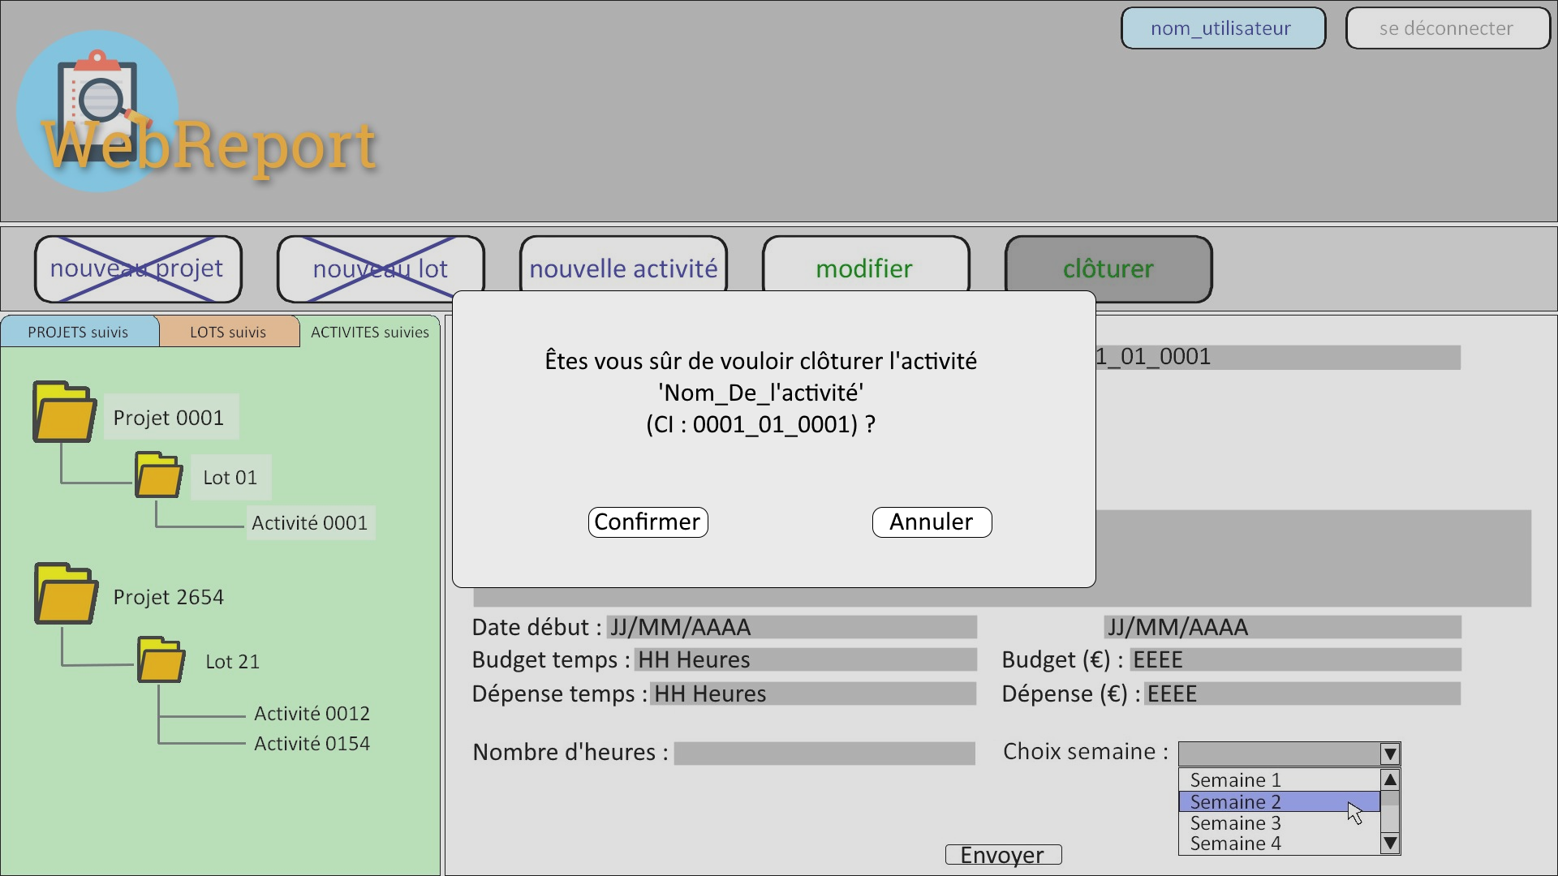

Figure 17 : Confirmation de clôture pour une activité (en tant que responsable de lot)

* Page du projet clôturé :

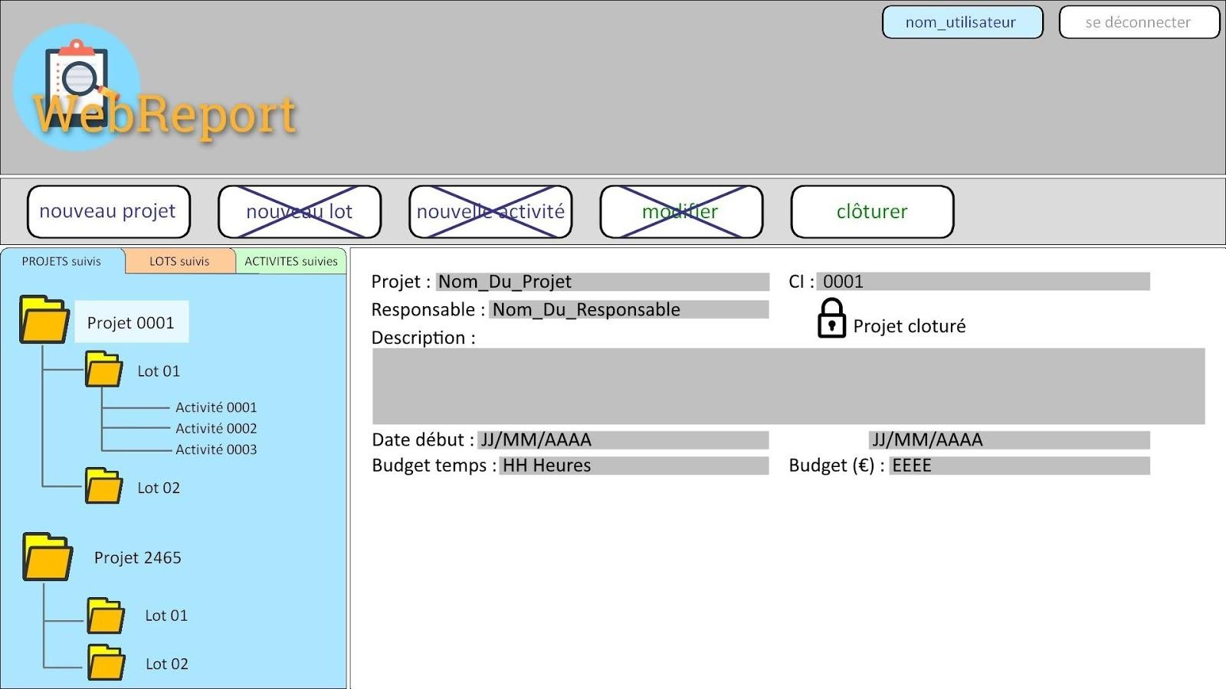

Figure 18 : présentation de page projet clôturée (en tant que superviseur)

Seul le superviseur peut avoir accès à un projet clôturé.

# 

# 

# Spécifications BackEnd

## Présentation

La réalisation de WebReport ne peut se faire sans la présence d’une base de données en Back end.

L’équipe chargée de la réalisation de cette base de données est composée de :

* Responsable Base de données : Sanaa ABOUOBAYD
* Responsable adjoint : Ihsen OUERGHI
* Membres : Ludovic NOEL, Yousr BOUTALEB, Luigi CAPO-CHICHI et Mathis OUDIN

## Spécifications fonctionnelles des bases de données

WebReport est un logiciel permettant de faciliter le suivi de projet pour une PME. Ainsi ce dernier doit pouvoir gérer au moins 500 employés ayant des rôles spécifiques. Aussi WebReport aura la possibilité de se charger d’au moins 150 projets, chacun ayant au moins 50 lots; les lots comportant de même 50 activités.

Ainsi notre système de base de données devra pouvoir gérer les différentes relations entre :

* Personnel de l’entreprise
* Rôles du personnel
* Projets réalisés par l’entreprise
* Lots contenus dans les projets
* Activités composant un lot

Afin de définir ces différentes relations, on a décidé de réaliser plusieurs tables dans notre base de données.

1. Personnel : La table personnel a pour rôle de définir la liste des différents acteurs de l’entreprise. Ainsi chaque acteur sera distingué par son *identifiant, mot de passe*, *nom,* *prénom*, un champ *id_metier*, qui réfère au métier associé à la personne (cet identifiant est défini dans la table *metier*), ainsi qu’un champ *superviseur* de type Bool qui définit si une personne est superviseur ou non.



1. Projet : Cette table décrit les différents projets réalisés dans l’entreprise. Elle contiendra un identifiant *id_projet* pour le projet, le nom du projet ainsi que l’identifiant du responsable qui lui est attribué. On aura aussi un CI unique qui représentera numéro d’identification pour chaque projet.
2. Lot : La table lot permet de réaliser une description complète des différents lots contenus dans un projet. Elle sera constituée de deux colonnes *id_lot*, *nom_lot* permettant d’identifier chacun des lots. Un champ *id_respoLot* identifiera le responsable du lot, un autre champ *id_projet* permettra de connaitre le projet auquel appartient le lot. En plus Il sera nécessaire de définir les dates de début et de fin d’un lot. Enfin il faudra présenter le *budget temps* qui servira à avoir une idée du temps à investir pour ce lot ainsi qu’un *budget coût* pour le financement du lot. La table projet, aura aussi un *CI_lot* unique qui représentera le numéro d’identification pour chaque lot.
3. Activité : La table Activité permet de réaliser une description complète des différentes activités contenues dans un lot. Elle sera constituée des colonnes *id_activites*, *CI_activite* et d’une *description* permettant d’identifier chacune des activités. Un champ *id_respoActivité* correspond à l’identifiant du responsable de l’activité, un autre champ *id_lot* permettra de connaître le projet auquel appartient un certain lot. En plus Il sera nécessaire de définir la date de début et de fin d’une activité. Enfin il faudra présenter le *Budget temps* qui servira à avoir une idée du temps à investir pour cette activité ainsi qu’un *budget coût* pour le financement de l’activité.
4. Tab_Personnel_Activité : Il s’agit d’une table de suivi permettant aux membres du personnel de définir le Temps de travail passé sur une activité. Elle sera constituée des champs : *id*(identifiant), *id_personnel* afin d’identifier le personnel, *temps_travail_passe* et i*d_activité* pour déterminer l’activité sur laquelle la personne a travaillé ainsi que le nombre d’heures qu’elle a passées dessus, la colonne *depenses* permet de saisir le coût total de l’activité.Capture d’écran 2017-10-11 à 10.03.22.png

1. Métier : La table métier permet de répertorier la liste des différents métiers de l’entreprise. Elle comprend les champs *id_metier*, *nom qui correspond au nom du métier* ainsi que *id_RespoMetier* qui correspond à l’identifiant de la personne responsable de ce métier.

.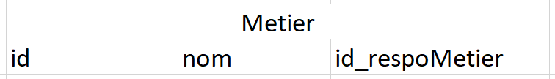

1. Période : Cette table permet de définir la périodicité de l’entreprise. Elle comporte un champ *id_période,* et les champs *date_debut_période* et *date_fin_période* qui définissent une période.

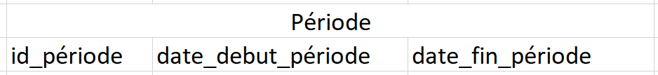

Nous avons aussi réalisé une architecture des différentes tables de notre base de données :

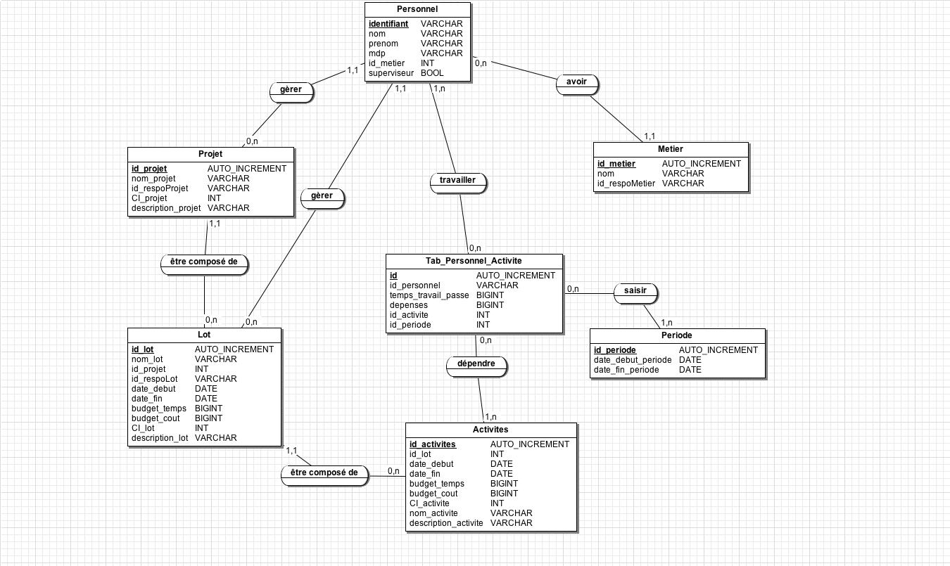

Figure 19 : Les différentes tables de la base de données

Comme le montre notre architecture, diverses relations sont décrites entre les différentes tables de notre base de données :

* Relation personnel - Projet : Un projet ne peut être géré que par un membre du personnel, et un membre du personnel peut gérer plusieurs projets.
* Relation Personnel - Lot : De même, un personnel peut gérer plusieurs lots tandis qu’un Lot peut être géré par une seule personne de l’entreprise.
* Relation Personnel - Tab_personnel_activité : un membre du personnel réalise aucun ou plusieurs suivis sur une activité et une activité peut être suivie par une ou plusieurs personnes. On a donc une relation n-n entre ces deux entités.
* Relation Personnel - Métier : cette relation définit une relation 1-n. Un personnel ne peut avoir qu’un seul métier et un métier peut appartenir à plusieurs personnes dans la même entreprise.
* Relation Projet - lot : Un projet est composé de plusieurs lots tandis qu’un lot ne peut appartenir qu’à un seul projet. On peut alors considérer cette relation comme une n-1.
* Relation lot - activité: De même que la relation précédente, il s’agit d’une relation n-1.
* Relation Tab_personnel_activité - activité : Cette relation permet de lier chaque activité avec un membre du personnel qui travaille sur l’activité en question, ainsi dans la table Tab_personnel_activité que chaque employé pourra donner le temps passé sur ses activités.
* Relation Tab_personnel_activité - période : Lors du suivi réalisé sur la table Tab_personnel_activité, un suivi des activités réalisées par le personnel peut correspondre à plusieurs personnels. Chaque activité est liée à une période, elle-même définie par une date de début et une date de fin. Cela nous permet de garder dans la table chaque temps de travail par période. On déduit alors simplement le temps de travail total sur une activité.

# Conception Base de données

La réalisation de notre base de données sera réalisée à l’aide du système de gestion de base de donnée **MySql**. On utilisera pour cela le logiciel **phpmyadmin** pour la gestion de notre base de données MySQL et un serveur **Apache HTTP .** De plus **PHP** sera utilisé afin de réaliser la liaison base de données => serveur.

Le serveur Apache sera fourni par la PME. Un PC sera suffisant pour gérer au minimum 500 employés et 150 projets.

Une seule personne aura accès au serveur (écriture, lecture). Le contenu de ce serveur sera fortement confidentiel, il y aura donc utilisation d’un système de sécurité (clé d’identification, chiffrements,..).

# Tests d’intégration et de validation

## Création de profil et des différents dossiers

Le superviseur sera fourni lors de la création de la base données, on vérifiera ainsi avec des requêtes SQL si le superviseur existe bien dans la base de données.

Les profils seront créés à partir du profil du superviseur qui pourra affecter les projets et les lots aux personne adaptées.

1. Accéder à superviseur sur l’interface :
   * Nom utilisateur : M.SupervieurRobert
   * Mot de passe : Jesuislemaitre

* Cliquer sur créer un profil, et remplir les champs de la manière suivante :
  + Nom utilisateur : M.VAL
  + Mot de passe : JesuisErnesto54
* Valider
* Vérifier si le profil M.Val a bien été créé sur notre base de données avec des requêtes SQL.
* Cliquer sur créer un profil, et remplir les champs de la manière suivante :
  + Nom utilisateur : Mme.HADEL
  + Mot de passe : JesuisHélène77
* Valider
* Vérifier si le profil Mme Hadel bien été créé sur notre base de données avec des requêtes SQL .
* Cliquer sur créer un profil, et remplir les champs de la manière suivante :
  + Nom utilisateur : M.NIL
  + Mot de passe : JesuisJack90
* Valider
* Vérifier si le profil M.NIL a bien été créé sur notre base de données avec des requêtes SQL.
* Cliquer sur le bouton de création de projet, remplir les champs de la manière suivante :
  + Titre : Projet 1
  + CI : 0001
  + Responsable projet : M.VAL
  + Description : “Décrire le projet de façon détaillée avec un texte d’un minimum de 30 caractères”
  + Date de début : 09/10/2017
  + Date de fin : 11/10/2017
  + Budget financier : 3600 €
  + Budget temps : 72 h
  + Dépense temps : /
  + Dépense (€) : /
* Déconnexion : retour à la page d’accueil
* Sur la base données avec des requêtes SQL,on vérifie:
  + Si le Superviseur a pu affecter M Val comme responsable de Projet et si le projet a bien été instancié sur la base de données avec toutes les informations qui lui ont été attribuées.
  + Si M.Val a accès aux lots du projet .

1. Se connecter avec les identifiants de M.VAL :

* Dans l’onglet projet, cliquer sur le bouton de création de lot, remplir les champs de la manière suivante :
  + Titre projet : Projet 1
  + Titre lot : Lot 1
  + CI : 0001_01
  + Responsable lot : Mme.HADEL
  + Description : “Ceci est le premier lot du projet 1 !”
  + Date de début : 09/10/2017
  + Date de fin : 11/10/2017
  + Budget financier : 1200 €
  + Budget temps : 56 h
  + Dépense temps : /
  + Dépense (€) : /
* Déconnexion : retour à la page d’accueil
* Sur la base données avec des requêtes SQL,on vérifie:
  + Si M.Val a pu affecter Mme Hadel comme responsable de Lot1 et que le lot a bien été créé sur la base de donnée avec toutes les informations qui lui ont été attribuées.

1. Se connecter avec les identifiants Mme.HADEL :

* Dans l’onglet lot, cliquer sur le bouton de création d’activité, remplir les champs de la manière suivante :
  + Titre projet : Projet 1
  + Titre lot : Lot 1
  + Titre activité : Activité 1
  + CI : 0001_01_0001
  + Date de début : 09/10/2017
  + Date de fin : 11/10/2017
  + Description : “Ceci est la première activité du lot 1 !”
  + Affecté à : M.NIL
  + Budget financier : 70 €
  + Budget temps : 30 h
  + Dépense temps : /
  + Dépense (€) : /
  + Nombre d’heures : /
  + Choix semaine : /
* Déconnexion : retour à la page d’accueil
* Sur la base données avec des requêtes SQL,on vérifie:
  + Si Mme Hadel a accès au lot .
  + Si Mme Hadel peut faire toutes les modifications sur le lot qui lui a été attribué sans avoir l’accés à modifier tous le projet.

## Vérification des limites d’accès, des modifications et clôtures

Il faut vérifier les limites d’accès dans l’arborescence, ainsi que les apparitions des différentes options disponibles (modification, clôture, création, accès aux informations des subordonnés).

1. Sur la page d’accueil :

* S’identifier en tant que M.VAL et entrer un mot de passe erroné
* Vérifier que la page d'accueil affiche un message d’erreur : “Identifiant ou mot de passe incorrect ! Essayez encore une fois.”

1. Avec le profil Superviseur :

* Cliquer sur un dossier projet :
  + Les données du projet doivent s’afficher sur la zone principale
  + Toute l’arborescence du projet doit pouvoir être déroulée dans la zone à gauche
  + Tous les boutons : Nouveau projet, Nouveau Lot, Nouvelle Activité, Modifier et Clôturer doivent être disponibles

1. )Avec le profil de M.VAL :

* Cliquer sur un dossier projet : son projet et toute son arborescence sont disponibles
* Les données de son projet doivent apparaître sur la zone principale
* Seuls les boutons Créer Lot, Modifier et Clôturer doivent être disponibles

1. Avec le profil de Mme.HADEL :

* Cliquer sur un dossier lot : seul le lot dont il est le responsable doit être visible ainsi que toutes les activités qu’il contient
* Les données de son lot doivent apparaître sur la zone principale
* Seul les boutons Créer Activité, Modifier et Clôturer doivent être disponibles

1. Avec le profil de M.NIL :

* Cliquer sur un dossier activité : seul l’activité qui le concerne est disponible
* Les données de son activité doivent apparaître sur la fenêtre information dossier
* Aucun des boutons précédents n’est disponible
* Dans la fenêtre d’information de l’activité modifier les champs suivants:
  + Nombre d’heure : 4h
  + Choix semaine : semaine 1
* Cliquer sur le bouton Envoyer

1. Avec le profil Superviseur :

* Dans l’arborescence sélectionner Projet 1, cliquer sur le bouton Modifier et remplacer :
  + Titre : Projet principal
* Puis sélectionner Lot 1, cliquer sur le bouton Modifier et remplacer :
  + Date de fin : 20/10/2017
* Puis sélectionner Activité 1, cliquer sur le bouton Modifier et remplacer :
  + budget : 10€

(De manière analogue, les responsables de projet et de lot peuvent modifier les lots et activités.)

1. Avec le profil de M.NIL :

Vérifier que les modifications précédentes ont été prises en compte (titre, date, budget).

1. Avec le profil de Mme.HADEL :

Vérifier la réception d’une notification de saisie de la part de M.NIL, et des modifications faites par le superviseur (titre, date, budget).

1. Avec le profil de M.VAL :

Vérifier les modifications faites par le superviseur (titre, date, budget).

Sélectionner le Projet principal et cliquer sur le bouton Clôturer.

1. Avec le profil Mme.HADEL :

Vérifier la clôture du projet et le bouton Modification ne doit plus être disponible. Le dossier doit être signalé clôturé avec l’affichage d’un cadena dans la fenêtre d’information.

## Autres tests de validation

1. A partir de nos utilisateurs qui furent créés, on vérifie si toutes les informations mises en ligne sont bien mises dans notre base de données.
2. On vérifie que les modifications de Projet1, Lot1, Activité1 ont bien été apportées.
3. Vérifier qu’on ne peut pas faire de saisies relatives à un lot si ce dernier est clôturé.

1. Vérifier si le responsable de lot a accès à toutes les informations concernant les lots dont il a la charge.
2. Vérifier si le responsable projet est affecté à un unique projet, qui lui aura été affecté par le superviseur. Vérifier qu’il dispose de toutes les informations concernant son projet et qu’il pourra faire toutes les modifications qu’il souhaite y apporter.
3. Vérifier si le superviseur a accès à tous les projets et s’il peut affecter un responsable de projet. Enfin vérifier qu’il puisse faire toutes les modifications qu’il souhaite sur tous les projets.

# 

# 

# 

# 

# 

# Conclusion

Cette session fut une première pour la plupart des membres du groupe. Nous n’avons en effet pas souvent eu l’occasion durant nos études d'être laissés en quasi totale autonomie avec un cahier des charges à réaliser. La répartition des groupes a entraîné une timidité et un manque d’organisation au début car beaucoup se sentaient perdus et n’arrivaient pas à voir comment partir. De plus l’aspect spontané et libre du sujet a permis l’apparition d‘une organisation faible et bancale, dûe à un manque de réunions entre les membres du groupe. Néanmoins nous avons rapidement remédié à cela, tout en remarquant nos erreurs, et en repérant les compétences de chacun. En outre nous avons été amené à développer de nouvelles compétences.

Lors de la découverte du sujet, les demandes du client nous ont semblées parfois peu claires. De plus, un temps d’adaptation a été nécessaire pour comprendre le cahier des charges classique du monde de l’ingénieur. Cela nous était totalement inédit, c’est pourquoi nous sommes parti sur quelques mauvaises pistes, d’autant que nous communiquions peu avec le client (en partie à cause de sa disponibilité).

Le sujet fut néanmoins intéressant, même si présenté comme impossible à finir dans les temps. Il était dans notre domaine de prédilection et considéré par une grande partie du groupe comme un sujet concret, pratique et ludique.

Le groupe de projet tient à remercier le binôme d’encadrants, le jeu d’acteur entre professeur et client fut intéressant, même si la double casquette a été ressentie comme peu pratique. Ils nous apportaient des conseils utiles quand nous étions bloqués, et ont su se montrer formateurs. Pour finir, les responsables tiennent fortement à rencontrer Robert au plus tôt.